**Печень Марута Кондратова (Pieczaniowna Maruta)**

27 декабря 1820 г – крещение дочери Маруты (НИАБ 136-13-894, лист 105, №46/1820-р (ориг)).

**НИАБ 136-13-894:** Лист 105. **Метрическая запись №46/1820-р (ориг).**

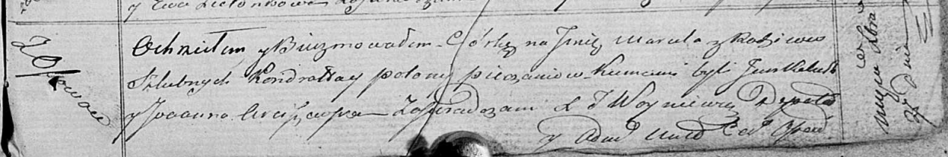

Осовская Покровская церковь. 27 декабря 1820 года. Метрическая запись о крещении.

Pieczaniowna Maruta – дочь законных супругов, деревня Осовo.

Pieczań Kondrat – отец.

Pieczaniowa Połonija – мать.

Kal... Jan – кум.

Arciszewska Joanna – кума.

Woyniewicz Tomasz – ксёндз.